

Kretssamling 21.03.26
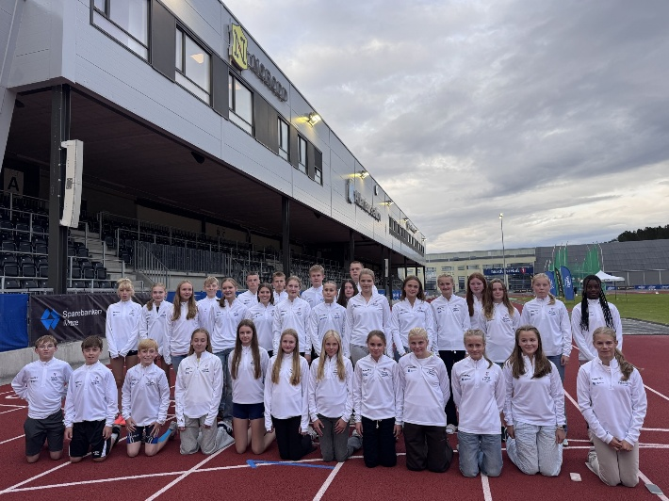

Møre og Romsdal Friidrettskrets inviterer til kretssamling
Ulsteinhallen og Tingvollhallen

EXTRA-samling – åpen for alle utøvere 13-14 år
Møre samling – åpen for alle utøvere 15 år og eldre

PROGRAM:
LAURDAG:

Kl 11:00 Oppmøte og registrering
Kl 11.30-13:30 Trening første økt
Kl13:30-14:30 Lunsj
Kl 15:00-17:00 Andre økt

Påmeldingsfrist torsdag 19.03.26.

Påmelding isonen

Mvh
Anita A Kristiansen
Daglig leder
+479092622 mrfriidrett@friidrett.no

